Всероссийское чемпионатное движение по профессиональному мастерству «Профессионалы»

Сопроводительная документация

API распознавания номеров автомобилей

Разработчик:

Руднев Никита Владимирович

Конкурсант №2281337

21.02.2024

# Содержание

Оглавление

Содержание 2

1. Описание API 3

# Описание API

API для нейросети написано на языке Python с помощью библиотеки Streamlit. Оно включает в себя функционал:

* Получения фото с помощью подключённой камеры к компьютеру
* Загрузка фото сохранённого на компьютере
* Распознавание автомобильного номера на картинке и вывод результата распознавания номера в текстовом виде

Получение фото написано на той же библиотеке Streamlit с помощью команды: st.camera_input().

Загрузка фото так же осуществляется с помощью Streamlit и команды: st.file_uploader().

Распознавание автомобильного номера осуществляется моделью yolov5 загружаемой с собственными предобученными весами.

Распознавание номера осуществлено библиотекой easyocr.

# Получение фото

Функция получения фото представляет собой получение отдельного кадра из видеопотока представляющегося камерой устройства. В виде кода это выглядит так:



В развёрнутом API это выглядит вот так:

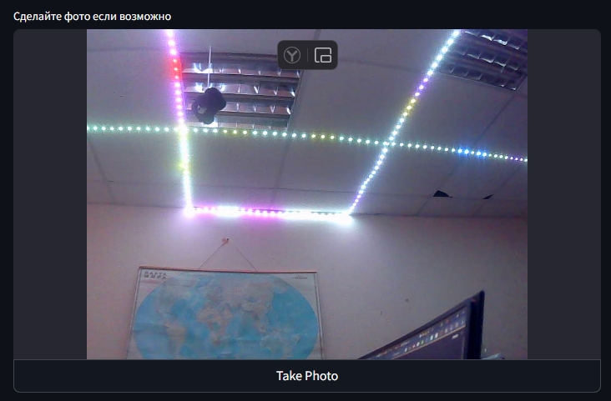

Кнопка Take Photo останавливает видеозапись на текущем кадре и сохраняет этот кадр, с которым дальше работает модель yolov5 и easyocr.

Также как альтернатива получению фотографии из камеры есть возможность загрузить фото, расположенное на устройстве. Выглядит это так:



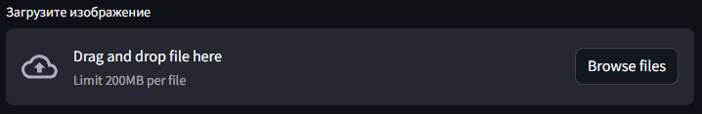

# Отправка результатов распознавания

После получения кадра из камеры или загрузки фото данные отправляются в функцию predictions:

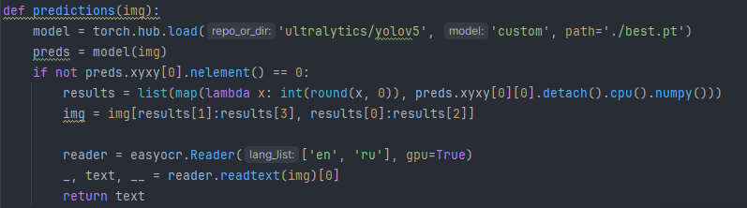

В ней мы загружаем модель с предобученными весами и получаем из изображения место где находится номер автомобиля. Из области с номером уже находим сам номер по фотографии с помощью easyocr.Reader() и его функции .readtext().

В конце работы получаем сам номер как его смог прочитать наш reader.

# Установка API

Для того чтобы развернуть наше API локально нужно создать виртуальную среду Python версии 3.12. Anaconda Navigator поставляет свои conda среды, для удобства будем использовать его. Переходим в Environments и видим нашу созданную среду base (root).

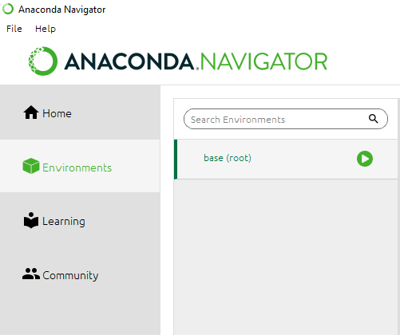

Нажимаем на значок и открываем терминал нашей среды:

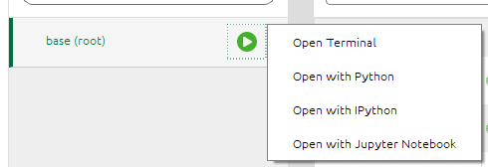

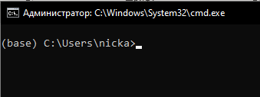

Через терминал находим папку API скачанную нами до этого:

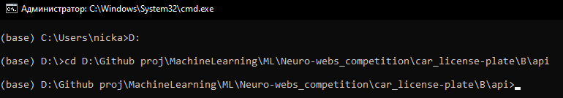

Т.к. в терминале у нас уже активирована среда conda мы можем выполнить команды python по установке всех нужных библиотек. Прописываем:

pip install -r ./requirements.txt

Мы установили все нужные библиотеки, осталось только прописать:

streamlit run main.py

И если потребуется email нажать просто enter. Откроется браузер где можно увидеть наше API и использовать его функционал.